1. Qué es este proyecto 3
2. Estructura del proyecto 3
3. Instalación y arranque 4
4. Validación de correo, a fondo 5
4.1 — Código y la clase que envía el correo 5
Paso a paso: cómo se construye esta clase desde cero 5
4.2 — Paso a paso: activar la verificación en dos pasos y generar la contraseña de aplicación (Gmail) 6
4.3 — Cómo configurar tu propia cuenta de correo 6
5. Roles y estados de cuenta 7
6. Solución de problemas comunes 8
7. Análisis técnico 8
7.1 — Cómo está formado el proyecto 8
7.2 — web.xml está limpio 9
7.3 — Las contraseñas se guardan en texto plano 9
7.4 — No se encontraron inyecciones SQL 9
7.5 — Credenciales SMTP reales escritas en el código fuente 9
7.6 — Solo el administrador puede iniciar sesión, aunque el flujo de "Registro" sugiera otra cosa 9
7.7 — "Usuarios" y "Alumnos" nunca inician sesión de la misma forma 10
8. Panel de administrador, pestaña por pestaña 10
8.1 — Pestaña "Solicitudes de usuarios" 10
8.2 — Pestaña "Alumnos" 11
8.3 — Pestaña "Materias" 11
8.4 — Pestaña "Calificaciones" 11

1. Qué es este proyecto
Es una aplicación web escrita en Java, usando Servlets y JSP como tecnología de presentación, y una base de datos MySQL como lugar donde vive toda la información permanente: quiénes solicitaron una cuenta, en qué estado está cada solicitud, el roster de alumnos, las materias y las calificaciones de cada quien. A diferencia de un sistema donde cualquier cuenta aprobada puede entrar a hacer lo mismo, aquí solo existe un rol operativo real: el profesor (administrador). Todo lo demás —solicitudes de cuenta, altas de alumnos— pasa por un proceso de revisión antes de tener algún efecto, y ese proceso añade dos filtros antes de dejar avanzar una solicitud: primero, probar que el correo escrito es real pidiendo un código de verificación; segundo, dejar que el profesor revise manualmente cada solicitud antes de aceptarla o rechazarla.
Para esto el proyecto se divide en cinco piezas que trabajan juntas:
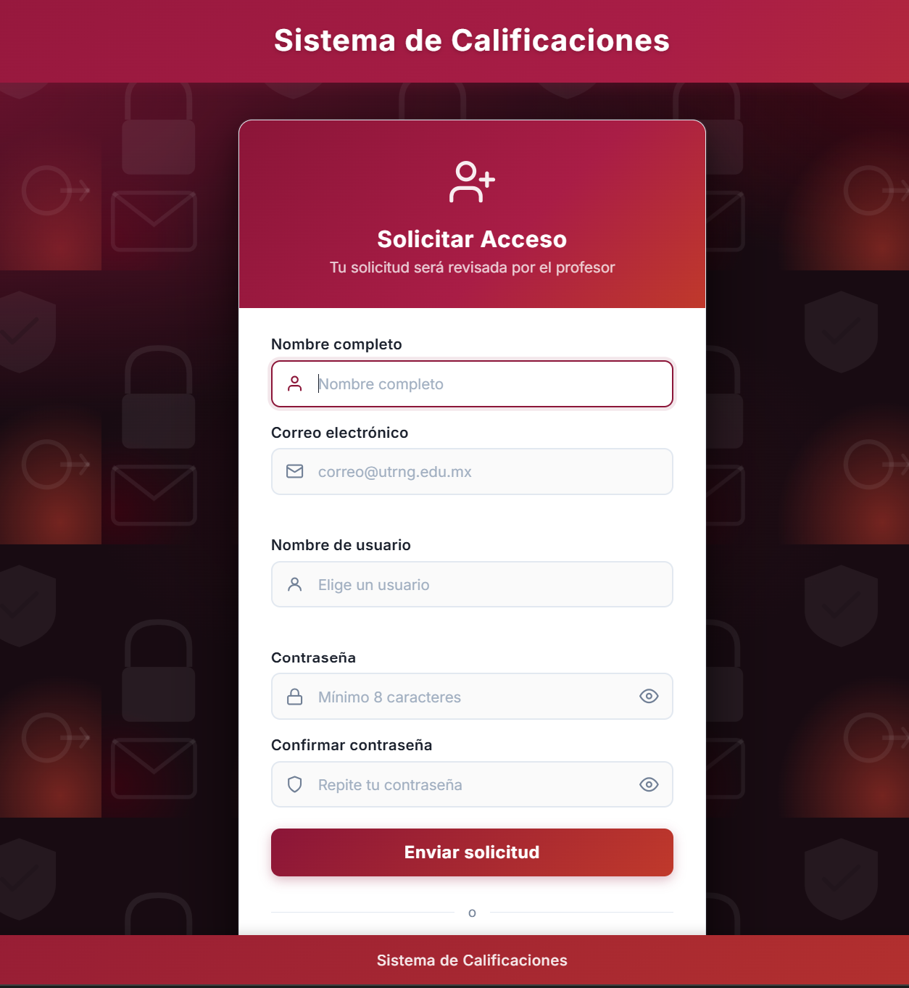
Registro de solicitud de cuenta. Un formulario donde alguien escribe su nombre, correo, usuario y contraseña. Mientras lo va llenando, el propio formulario consulta en segundo plano si ese usuario o ese correo ya existen, para avisar de inmediato en vez de esperar hasta el final.

Verificación de correo. El filtro que asegura que el correo escrito realmente le pertenece a quien lo escribió: se envía un código de 6 dígitos y solo si esa persona lo copia de vuelta en la pantalla, el sistema da por buena la dirección. Esta misma pieza se reutiliza tanto para las solicitudes de cuenta como para el autorregistro de alumnos.

Inicio de sesión. El punto de control final: revisa que el usuario y la contraseña coincidan, que el correo ya haya sido verificado, que la cuenta esté activa y, además, que tenga privilegio de administrador. Este último requisito es clave y se explica a fondo en la sección 7.6.
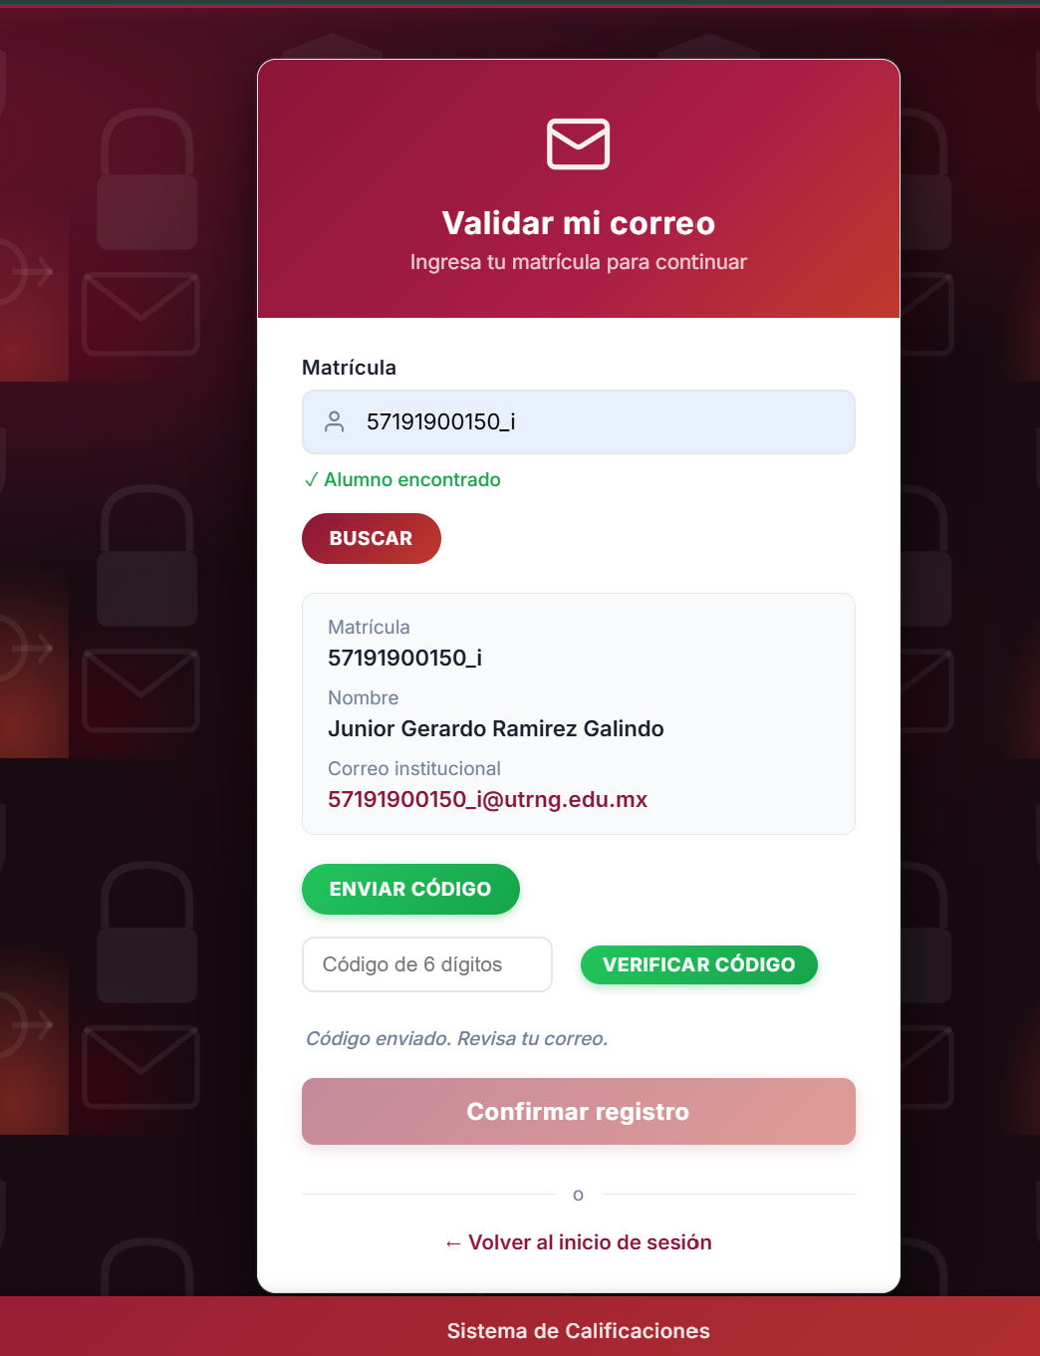
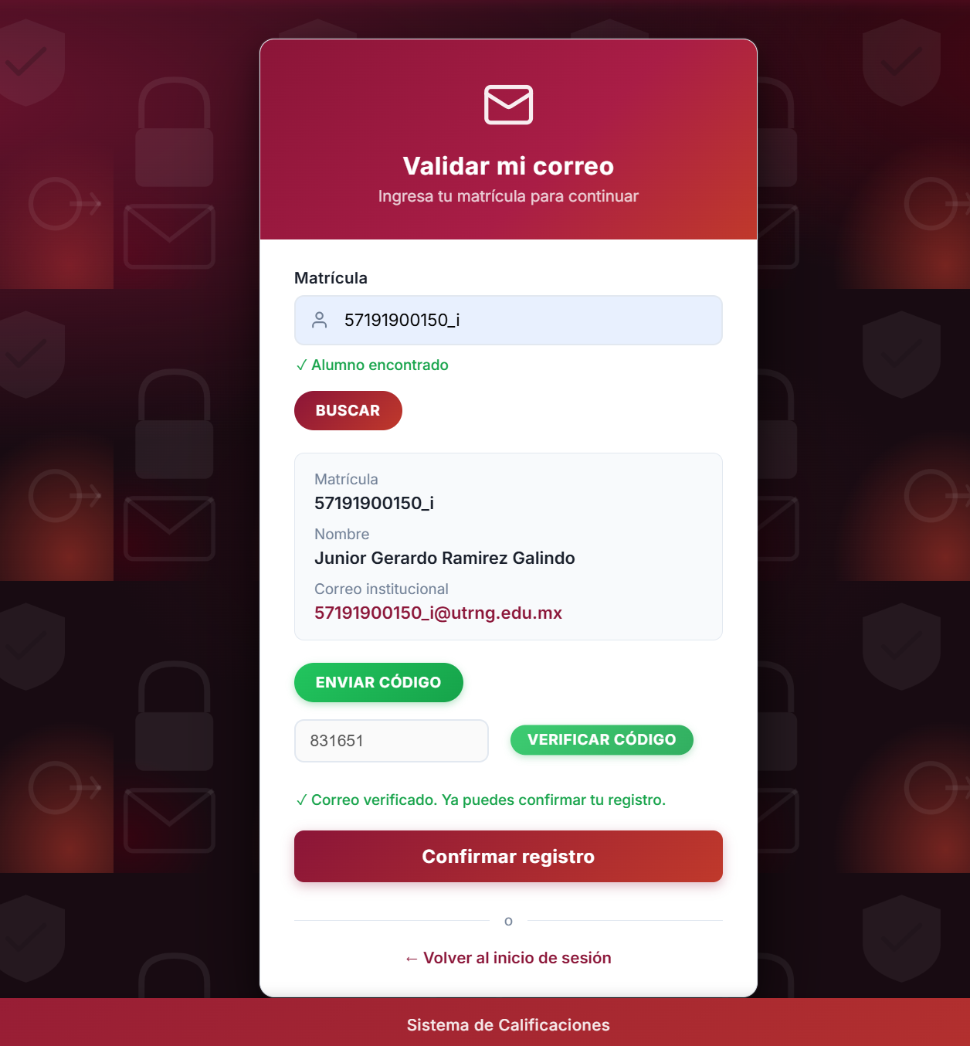
Autorregistro de alumno. La pantalla a la que llega un alumno ya dado de alta por el profesor (con su matrícula) para confirmar su propio correo institucional (@utrng.edu.mx): busca su matrícula, recibe un código a ese correo, lo confirma, y su solicitud queda pendiente de aprobación.

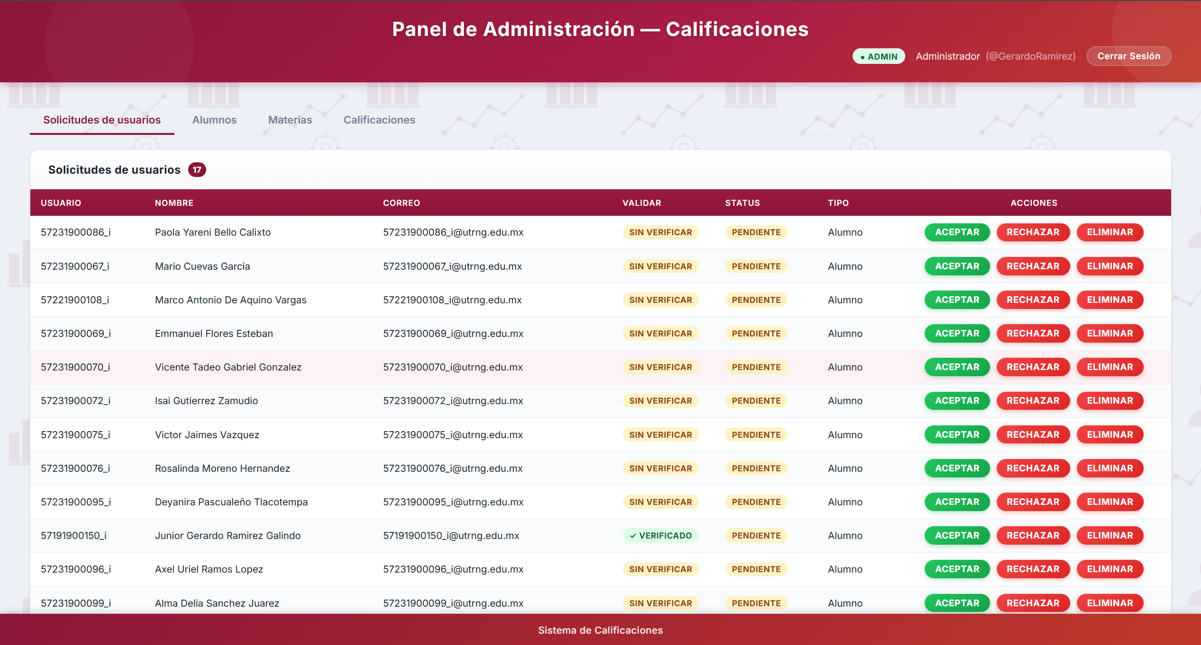
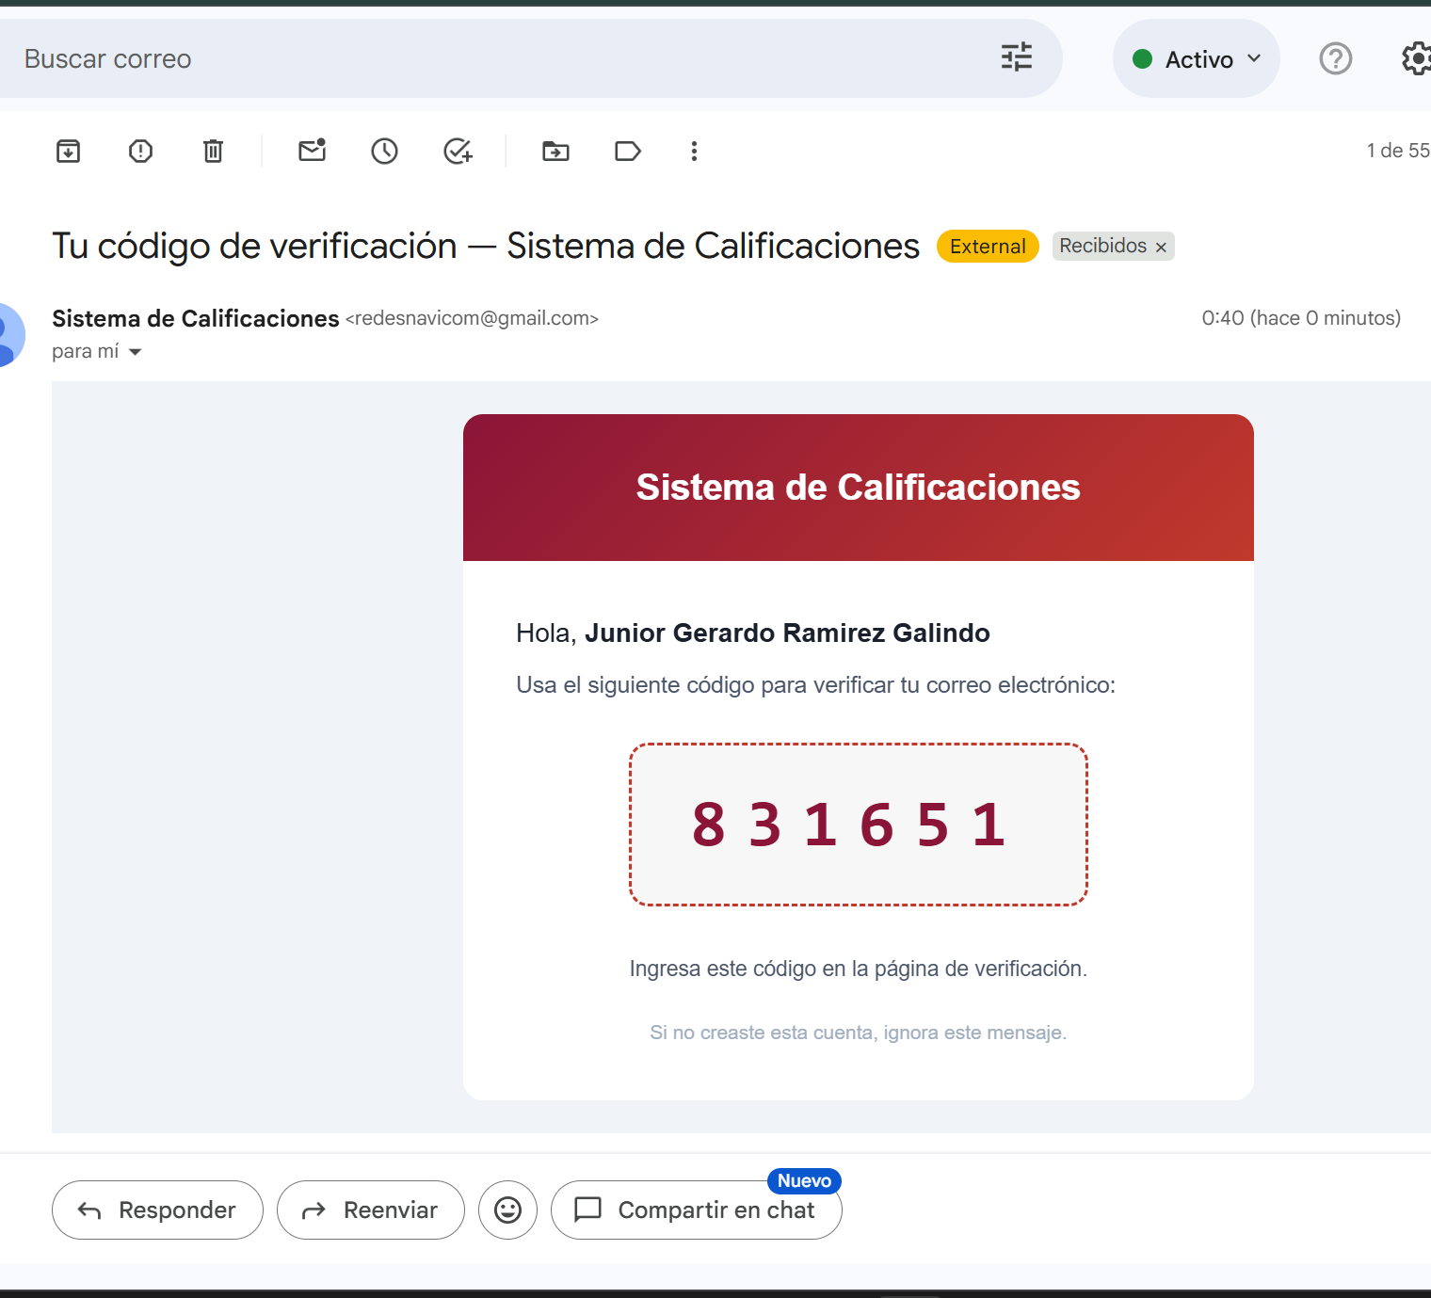
Panel de administrador. La mesa de control de todo el sistema: desde ahí el profesor ve las solicitudes de usuarios y de alumnos, decide aceptarlas o rechazarlas, administra el roster de alumnos y el catálogo de materias, y captura las calificaciones (tres parciales por alumno y materia, con promedio calculado al vuelo).

2. Estructura del proyecto
El código Java sigue un esquema llamado MVC (Modelo, Vista, Controlador): separar "qué se ve en pantalla", "qué datos se manejan" y "qué decisiones se toman" en tres grupos distintos de archivos, en vez de mezclarlo todo en un solo lugar. Esa separación se refleja directamente en los paquetes dentro de src/java, cada uno con una responsabilidad muy concreta:
Paquete | Contenido | Responsabilidad
control | Servlet_Login, Servlet_Registro, Servlet_Verificar,  Servlet_AlumnoRegistro, Servlet_Validar, Servlet_Admin | Reciben las peticiones HTTP, deciden qué hacer y a qué página JSP responder.
modelo | Usuario, Alumno, Materia, Calificacion | Representan los datos como objetos Java (POJOs).
dao | DAOUsuario, DAOAlumno, DAOMateria, DAOCalificacion | Hablan con la base de datos: SELECT, INSERT, UPDATE, DELETE.
conexion | ConexionMySQL | Abre la conexión JDBC hacia MySQL.
util | EnviarCorreo | Utilidad compartida para el envío del código de verificación por correo (SMTP).

Cuando alguien intenta iniciar sesión, el navegador envía el formulario a Servlet_Login, que vive en el paquete control. Ese servlet no sabe nada de SQL: simplemente le pasa el usuario y la contraseña a DAOUsuario, en el paquete dao, que arma la consulta SQL y habla con la base de datos a través de ConexionMySQL, en el paquete conexion. Si la consulta encuentra una fila que coincide, DAOUsuario devuelve un objeto Usuario, del paquete modelo, ya organizado con sus propiedades (nombre, correo, estado, si es administrador, etc.). El servlet recibe ese objeto, decide si la persona puede pasar, y finalmente elige qué página JSP mostrar como respuesta. Cada capa solo conoce a la que tiene justo al lado, y ese orden es lo que hace manejable al proyecto pese a tener bastantes archivos.

3. Instalación y arranque
Para poner este proyecto a funcionar conviene seguir un orden lógico: primero preparar dónde van a vivir los datos, luego decirle al código dónde encontrarlos, y recién al final, encender el servidor.
- Crear la base de datos. Importa el archivo BD/db_calificaciones.sql en phpMyAdmin o en el cliente MySQL que prefieras. Ese archivo crea desde cero la base calificaciones junto con sus cuatro tablas (usuarios, alumnos, materias y calificaciones), un usuario administrador ya activo y datos de ejemplo (17 alumnos, 2 materias, 34 calificaciones en ceros).
- Confirmar los datos de conexión. Revisa src/java/conexion/ConexionMySQL.java, donde por defecto se apunta a jdbc:mysql://localhost:3306/calificaciones con el usuario root y sin contraseña (configuración típica de una instalación local con XAMPP). Si tu MySQL usa otro usuario, contraseña o puerto, este es el único archivo que hay que tocar.
- Configurar el envío de correo. Se hace abriendo src/java/util/EnviarCorreo.java, tal como se explica paso a paso en la sección 4. Este paso es opcional para simplemente probar el proyecto: si el correo no puede enviarse, el sistema no se rompe, muestra el código en pantalla como respaldo. Importante: el archivo actual ya trae una cuenta y una contraseña de aplicación de Gmail reales escritas en el código — revisa la sección 7.5 antes de reutilizar este proyecto en otro entorno.
- Abrir el proyecto en NetBeans. Se abre la carpeta P2ACT06_SessionBDServletsCalifs_JuniorG como un proyecto de NetBeans. Como ya trae sus metadatos de configuración en nbproject/, el IDE reconoce automáticamente qué servidor Tomcat usar y cómo compilarlo.
- Ejecutar el proyecto. El último paso es presionar Run (▶) en NetBeans (o ant build seguido de ant deploy desde la terminal). Se compila el código Java, se empaqueta junto con las páginas JSP en un .war, ese paquete se despliega en Tomcat, y el navegador abre directamente Servlet_Login, definido como welcome-file en web.xml.

4. Validación de correo, a fondo
Esta es la pieza más importante de la seguridad del registro: cómo el sistema confirma que un correo realmente le pertenece a quien lo escribió, antes de dejarlo avanzar. La idea es simple: se envía un código de 6 dígitos, y solo si esa persona lo copia de vuelta en el formulario, se considera "verificado". Nadie puede fabricar ese código sin tener acceso a la bandeja de entrada.

4.1 — Código y la clase que envía el correo
Todo el envío de correo pasa por una única clase: src/java/util/EnviarCorreo.java. Es una clase de utilidad (todos sus métodos son static) que se apoya en la librería Jakarta Mail para hablar por SMTP con el proveedor de correo.

Paso a paso: cómo se construye esta clase desde cero
Si tuvieras que recrear EnviarCorreo.java en un proyecto nuevo, este es el orden lógico:
- Agregar las librerías de correo al proyecto. Jakarta Mail no viene incluido en Java ni en Tomcat: hay que añadir los .jar a web/WEB-INF/lib/. Este proyecto ya trae los tres necesarios: jakarta.mail-2.0.1.jar (API de envío/recepción de correo), jakarta.activation-api-2.0.1.jar y jakarta.activation-2.0.1.jar.
- Crear el paquete y la clase. Dentro de src/java se crea el paquete util y en él la clase pública EnviarCorreo, solo con campos static final para la configuración del servidor de correo.
- Definir los datos del servidor SMTP. Se declaran tres constantes: el host del proveedor, el usuario (la cuenta que envía) y la contraseña. Gmail, Outlook y Yahoo usan hosts distintos; el archivo deja las tres opciones, con una activa y las otras comentadas.
- Configurar las propiedades de conexión. Jakarta Mail necesita un objeto Properties indicando el host, el puerto (587 para STARTTLS), que se debe autenticar, y que debe cifrar la conexión.
- Crear una sesión autenticada. Se crea un Session de Jakarta Mail pasándole un Authenticator: un objeto que, cuando el servidor SMTP lo pide, entrega el usuario y la contraseña definidos arriba.
- Construir el mensaje. Con la sesión lista, se arma un MimeMessage: remitente, destinatario, asunto y cuerpo. El cuerpo se envía como text/html para poder darle formato (el bloque con el código grande).
- Envolverlo en un método público que nunca "rompe" la app. Todo lo anterior vive dentro de public static boolean enviar(destinatario, asunto, cuerpoHtml), con un try/catch alrededor. Si algo falla, se registra en la consola del servidor y se devuelve false en vez de tumbar la página: el registro sigue funcionando aunque el correo no se pueda enviar.
- Agregar un método que genera el contenido del correo. cuerpoCodigoVerificacion(nombre, codigo) arma y devuelve un String con el HTML del correo, insertando el nombre y el código de 6 dígitos en el lugar correspondiente.
util/EnviarCorreo.java — configuración SMTP activa en este proyecto
private static final String SMTP_HOST = "smtp.gmail.com";
private static final String SMTP_USER = "redes••••••@gmail.com";
private static final String SMTP_PASS = "•••• •••• •••• ••••"; // contraseña de aplicación real — ver 7.5

4.2 — Paso a paso: activar la verificación en dos pasos y generar la contraseña de aplicación (Gmail)
Para que el sistema pueda enviar los correos de verificación, hacen falta dos cosas de la cuenta de Google que se use como remitente: activar la verificación en dos pasos y generar una "contraseña de aplicación" (no la contraseña normal de esa cuenta).
- Activar la verificación en dos pasos. Entra a myaccount.google.com con la cuenta de Gmail que se usará para enviar los correos (puede ser una cuenta creada solo para esto). Ve a Seguridad, busca "Verificación en dos pasos" y actívala; Google pedirá un número de teléfono para confirmar por SMS o llamada.
- Generar la contraseña de aplicación. Con la verificación en dos pasos ya activa, dentro de Seguridad busca "Contraseñas de aplicaciones" (o entra directo a myaccount.google.com/apppasswords; Google solo la muestra si el 2FA ya está encendido). Escribe un nombre para identificarla, por ejemplo "Sistema de Calificaciones", y pulsa Crear. Google muestra un código de 16 caracteres una sola vez: hay que copiarlo en ese momento.
- Colocarlo en el código. Se abre EnviarCorreo.java y se reemplazan SMTP_USER y SMTP_PASS por el correo remitente y la contraseña de 16 caracteres recién generada. No hace falta tocar el host ni el puerto.

4.3 — Cómo configurar tu propia cuenta de correo
Abre EnviarCorreo.java y elige un proveedor, descomentando su bloque y comentando los demás:
Proveedor | Host SMTP | Cómo obtener la contraseña
Gmail | smtp.gmail.com | Activa verificación en 2 pasos y genera una contraseña de aplicación en myaccount.google.com → Seguridad → Contraseñas de aplicaciones.
Outlook / Hotmail | smtp-mail.outlook.com | Sin verificación en 2 pasos: tu contraseña normal. Con ella activada: contraseña de aplicación en account.microsoft.com.
Yahoo | smtp.mail.yahoo.com | Contraseña de aplicación de 16 caracteres en myaccount.yahoo.com → Seguridad.

5. Roles y estados de cuenta
Detrás de cada intento de inicio de sesión, el sistema evalúa tres condiciones independientes sobre la cuenta, cada una guardada en su propia columna de la tabla usuarios. Entenderlas por separado ayuda a leer cualquier mensaje de error del login sin confundirse, porque cada una bloquea el acceso por una razón distinta.
Columna | Valores | Efecto
validar | 0 / 1 | Si es 0, el correo aún no fue confirmado con el código de 6 dígitos. La cuenta existe pero no cuenta como verificada.
status | pendiente / activo / rechazado | "pendiente": esperando revisión del profesor. "activo": aprobada. "rechazado": acceso bloqueado permanentemente.
es_admin | 0 / 1 | Solo las cuentas con es_admin = 1 pueden iniciar sesión en Servlet_Login, sin importar que validar y status ya estén en regla (ver 7.6).

La tabla alumnos usa una lógica parecida (validar y status), pero es independiente de usuarios: un alumno nunca inicia sesión en la aplicación, solo confirma su correo institucional para que el profesor lo dé de alta en el roster de calificaciones.

6. Solución de problemas comunes
Antes de asumir que algo está roto, conviene revisar estos escenarios, que cubren la mayoría de los tropiezos que probablemente encuentres al instalar o usar el proyecto.
El correo con el código nunca llega. Revisa primero la carpeta de spam: muchos proveedores marcan como sospechosos los primeros correos que llegan desde una cuenta nueva configurada para enviar automáticamente. Si de plano no llega, revisa la consola del servidor: EnviarCorreo imprime un mensaje que empieza con "[Correo] Error al enviar a ..." con el motivo exacto del fallo. Mientras se resuelve, el propio sistema no te deja atascado: muestra el código directamente en verificar_codigo.jsp como respaldo.
"Driver MySQL no encontrado". La causa casi siempre es que falta o está corrupto mysql-connector-j-9.3.0.jar dentro de web/WEB-INF/lib/. Ese archivo es el "traductor" que le permite a Java entender el protocolo de MySQL; sin él, ConexionMySQL puede tener las credenciales perfectamente bien escritas y aun así ser incapaz de abrir la conexión.
Aprobé una solicitud de usuario, pero esa persona no puede iniciar sesión. Esto es esperado con el código actual, no un error de configuración: el login exige es_admin = 1 además de validar = 1 y status = 'activo', y ninguna solicitud nueva se crea con es_admin = 1 (ver sección 7.6 para el detalle y cómo cambiarlo si se necesita).
Quiero volver a registrarme con el mismo correo o la misma matrícula. No hace falta ninguna limpieza manual: el sistema solo bloquea un correo o usuario cuando ya pertenece a una cuenta con validar = 1, es decir, que sí completó la verificación. Un registro que se quedó a medias, sin verificar, no deja ningún rastro que impida intentarlo de nuevo.

7. Análisis técnico
Esta sección profundiza en aspectos del código que no son evidentes a simple vista, pero que cualquiera que vaya a mantener o ampliar este proyecto debería conocer.

7.1 — Cómo está formado el proyecto
El sistema en realidad combina dos flujos de aprobación independientes que conviven en la misma pantalla de administrador: solicitudes de cuenta de usuario (tabla usuarios) y altas de alumno (tabla alumnos). admin.jsp los junta visualmente en la pestaña "Solicitudes de usuarios" (contando totalSolicitudes = usuarios.size() + alumnos.size()), pero cada uno tiene su propio DAO, sus propias acciones (AceptarUsuario/RechazarUsuario frente a AceptarAlumno/RechazarAlumno) y ningún efecto cruzado entre sí.

7.2 — web.xml está limpio
A diferencia de otros proyectos de este curso, aquí las seis entradas de web.xml (Servlet_Login, Servlet_Registro, Servlet_Verificar, Servlet_AlumnoRegistro, Servlet_Validar, Servlet_Admin) corresponden exactamente a clases que existen en src/java/control, y el welcome-file (Servlet_Login) es coherente con el flujo real de la aplicación. No se encontraron mapeos huérfanos ni rutas duplicadas hacia el mismo servlet.

7.3 — Las contraseñas se guardan en texto plano
En ningún lugar del código (DAOUsuario, Servlet_Registro, Servlet_Login) se aplica un hash a la contraseña. Se guarda tal cual la escribió la persona en la columna clave de usuarios (y también en alumnos), y el login la compara con "AND clave = ?" en texto plano. Cualquiera con acceso de lectura a la base de datos ve directamente las contraseñas de todas las cuentas.

7.4 — No se encontraron inyecciones SQL
Los cuatro DAO (DAOUsuario, DAOAlumno, DAOMateria, DAOCalificacion) usan PreparedStatement con parámetros (ps.setString(...), ps.setInt(...), etc.) en absolutamente todas sus consultas, incluidas las de editar y eliminar. No se encontró ningún punto del código donde un valor escrito por el usuario se concatene directamente dentro de una sentencia SQL.

7.5 — Credenciales SMTP reales escritas en el código fuente
util/EnviarCorreo.java trae, en su bloque activo (Opción A: Gmail), una cuenta de correo y una contraseña de aplicación reales y en apariencia funcionales, no un valor de ejemplo como "tu_correo@gmail.com". Esto significa que cualquiera con acceso al código fuente —por ejemplo, si el proyecto se sube a un repositorio público— puede leer esas credenciales y enviar correo en nombre de esa cuenta de Gmail. Se recomienda: (1) revocar esa contraseña de aplicación desde myaccount.google.com → Seguridad → Contraseñas de aplicaciones, y (2) mover las credenciales fuera del código fuente (variables de entorno, un archivo de configuración ignorado por git, o un context.xml con datos protegidos) antes de compartir o desplegar este proyecto en otro entorno.

7.6 — Solo el administrador puede iniciar sesión, aunque el flujo de "Registro" sugiera otra cosa
DAOUsuario.validarLogin exige es_admin = 1 además de validar = 1 y status = 'activo'. Sin embargo, DAOUsuario.registrar —el método que usa Servlet_Registro tras verificar el correo— inserta siempre es_admin = 0. En la práctica, esto significa que ninguna solicitud de cuenta nueva, sin importar cuántos pasos de verificación complete o que el profesor la marque como "activo" desde el panel, podrá iniciar sesión jamás: el único usuario capaz de entrar es el que ya viene con es_admin = 1 desde BD/db_calificaciones.sql. Si el objetivo del flujo de registro es permitir que otras personas (por ejemplo, otros profesores) también administren el sistema, haría falta añadir una forma de marcar es_admin = 1 manualmente (directamente en la base de datos, o agregando esa acción al panel de administrador) — con el código actual, aceptar una solicitud de usuario solo cambia su status, nunca su nivel de acceso.

7.7 — "Usuarios" y "Alumnos" nunca inician sesión de la misma forma
Un alumno dado de alta por el profesor jamás inicia sesión en la aplicación: su único punto de contacto es Servlet_AlumnoRegistro, para confirmar su correo institucional. La tabla calificaciones no tiene ninguna relación con la tabla usuarios; se administra por completo desde el panel del profesor. Es decir, no existe el concepto de "mis calificaciones" desde la perspectiva de un alumno: es un listado que solo el administrador puede ver y modificar, algo que conviene tener presente si más adelante se quiere dar acceso de consulta a los propios alumnos.

8. Panel de administrador, pestaña por pestaña
Todo lo que hace el profesor sucede en una sola página, admin.jsp, organizada en cuatro pestañas (admin_tabs). Las cuatro comparten el mismo servlet de fondo, Servlet_Admin: cada botón o formulario de la pestaña envía un POST a Servlet_Admin con un parámetro accion distinto, y ese servlet decide qué hacer antes de volver a mostrar la misma página con los datos ya actualizados. El cambio entre pestañas en sí no recarga nada: es un script al final de admin.jsp que oculta/muestra bloques <div class="tab_panel"> según el botón presionado.

8.1 — Pestaña "Solicitudes de usuarios"
Es la primera pestaña y la que se ve al entrar al panel. Junta en una sola tabla dos tipos de solicitud que en realidad viven en tablas distintas de la base de datos:
- Cuentas de usuario (tabla usuarios): las que llegaron por el formulario de Registro y ya verificaron su correo.
- Altas de alumno (tabla alumnos): las que llegaron por el autorregistro de matrícula (Servlet_AlumnoRegistro).
La insignia junto al título muestra el total combinado (usuarios.size() + alumnos.size()). La tabla tiene las columnas Usuario, Nombre, Correo, Validar, Status, Tipo y Acciones; la columna Tipo distingue si esa fila es "Usuario" o "Alumno", porque visualmente comparten la misma tabla pero cada quien se acepta, rechaza o elimina por separado:
Columna | Qué muestra
Validar | Insignia "✓ Verificado" o "Sin verificar", según validar en la fila de origen (usuarios o alumnos). En los alumnos sin correo capturado todavía se muestra un guion.
Status | Insignia de color: Pendiente (amarillo), Activo (verde) o Rechazado (rojo), según la columna status.
Acciones | Aceptar (oculto si ya está activo), Rechazar (oculto si ya está rechazado) y Eliminar (siempre visible, pide confirmación). Para un alumno, el mensaje de confirmación de Eliminar advierte que también se borrarán sus calificaciones, por el ON DELETE CASCADE de la tabla calificaciones.

Cada botón es un formulario oculto que envía accion=AceptarUsuario / RechazarUsuario / EliminarUsuario (o su equivalente …Alumno) junto con el identificador de la fila (usuario o matrícula). Aceptar y Rechazar solo cambian la columna status; ver la sección 7.6 para la salvedad importante de que aceptar una solicitud de usuario no le da privilegios de administrador ni le permite iniciar sesión.

8.2 — Pestaña "Alumnos"
Esta pestaña es el roster completo de alumnos, independientemente de si ya validaron su correo o no. Arriba tiene un formulario rápido para dar de alta un alumno nuevo con cuatro campos: Matrícula, Nombre, Apellido paterno y Apellido materno (opcional); al enviarlo viaja como accion=AgregarAlumno y el alumno queda creado sin correo ni contraseña — esos los captura el propio alumno después, desde Servlet_AlumnoRegistro.
La tabla de abajo lista a todos los alumnos con columnas Matrícula, Nombre completo, Correo, Verificado y Acciones. Cada fila tiene dos botones:
Editar. Abre una ventana modal (modal_editar_alumno) precargada con los datos de esa fila mediante atributos data-* del botón y la función JavaScript abrirEditarAlumno(). Desde ahí se puede corregir nombre, apellidos o incluso la matrícula. El propio formulario advierte: si cambias la matrícula, el correo se recalcula como nuevaMatricula@utrng.edu.mx y el alumno vuelve a quedar sin verificar — así lo hace DAOAlumno.editar en el servidor.
Eliminar. Pide confirmación (el mensaje avisa que también se borran sus calificaciones) y envía accion=EliminarAlumno con la matrícula.

8.3 — Pestaña "Materias"
La más simple de las cuatro: un formulario con dos campos, Clave y Nombre, que al enviarse viaja como accion=AgregarMateria. Debajo, cada materia se dibuja como una tarjeta (materia_card) con su clave, su nombre y un botón Eliminar que pide confirmación —advirtiendo que se borran también las calificaciones asociadas— y envía accion=EliminarMateria con la clave. Si todavía no hay materias registradas, se muestra un aviso vacío en su lugar.

8.4 — Pestaña "Calificaciones"
Es la pestaña más elaborada, porque además de administrar datos permite editarlos con AJAX, sin recargar la página.
Botón "Generar Calificaciones". Envía accion=GenerarCalificaciones, que llama a DAOCalificacion.generarFaltantes(): crea una fila en ceros (p1=p2=p3=0) por cada combinación alumno-materia que todavía no tenga calificación. Hay que volver a presionarlo cada vez que se agrega un alumno o una materia nueva, porque las filas de calificaciones no se generan solas.
Submenú de materias. Debajo del botón aparece un botón por cada materia, más uno especial, "Vista general (todas)". Al hacer clic en una materia específica se activa un segundo submenú, "Parcial: P1 / P2 / P3", que filtra qué columna de calificación se ve en la tabla (aplicarFiltroParcial en JavaScript oculta las demás columnas .col_p1/.col_p2/.col_p3 sin volver a consultar el servidor).
Vista | Qué muestra | Se puede editar
Materia específica | Una sola tabla con las columnas Matrícula, Alumno, Materia, P1, P2, P3, Prom y Acciones, filtrada por la materia elegida. | Sí: cada P1/P2/P3 es un campo numérico y el botón Guardar de esa fila envía por AJAX (fetch a Servlet_Admin con accion=GuardarCalificacion&ajax=1) los tres valores; la respuesta JSON trae el nuevo promedio y la página lo pinta sin recargar.
Vista general (todas) | Una tarjeta de solo lectura por materia (calif_general_grid), cada una con su propia tabla Matrícula/Alumno/P1/P2/P3/Prom. | No: aquí no hay campos ni botones a propósito; para editar hay que entrar a la materia específica en el submenú.

Guardar una calificación por AJAX. Al presionar Guardar en una fila, el botón se deshabilita, se envía la petición y, si el servidor responde ok, se actualiza en pantalla la celda del promedio de esa fila y también la fila equivalente dentro de la tarjeta de "Vista general" (usando el mismo id de calificación), para que ambas vistas queden sincronizadas sin tener que recargar toda la página ni perder la pestaña o el filtro que se estaba usando.
Eliminar una calificación. Cada fila también tiene un botón Eliminar (solo disponible dentro de la vista por materia) que pide confirmación y envía accion=EliminarCalificacion con el id de esa fila; a diferencia de Guardar, esta acción sí recarga la página completa.

